
「農業技能実習評価試験テキスト」のご案内
合格への近道！ 技能実習生（外国人技能実習制度）の必携書籍！
初級・専門級・上級まですべての級に対応しています。また、実技試験の内容も追加しました。日常の研修にはもちろん、予習や復習、試験制覇のテキストとして最適です。実習生受け入れの監理団体や実習実施者での活用をお勧めします。

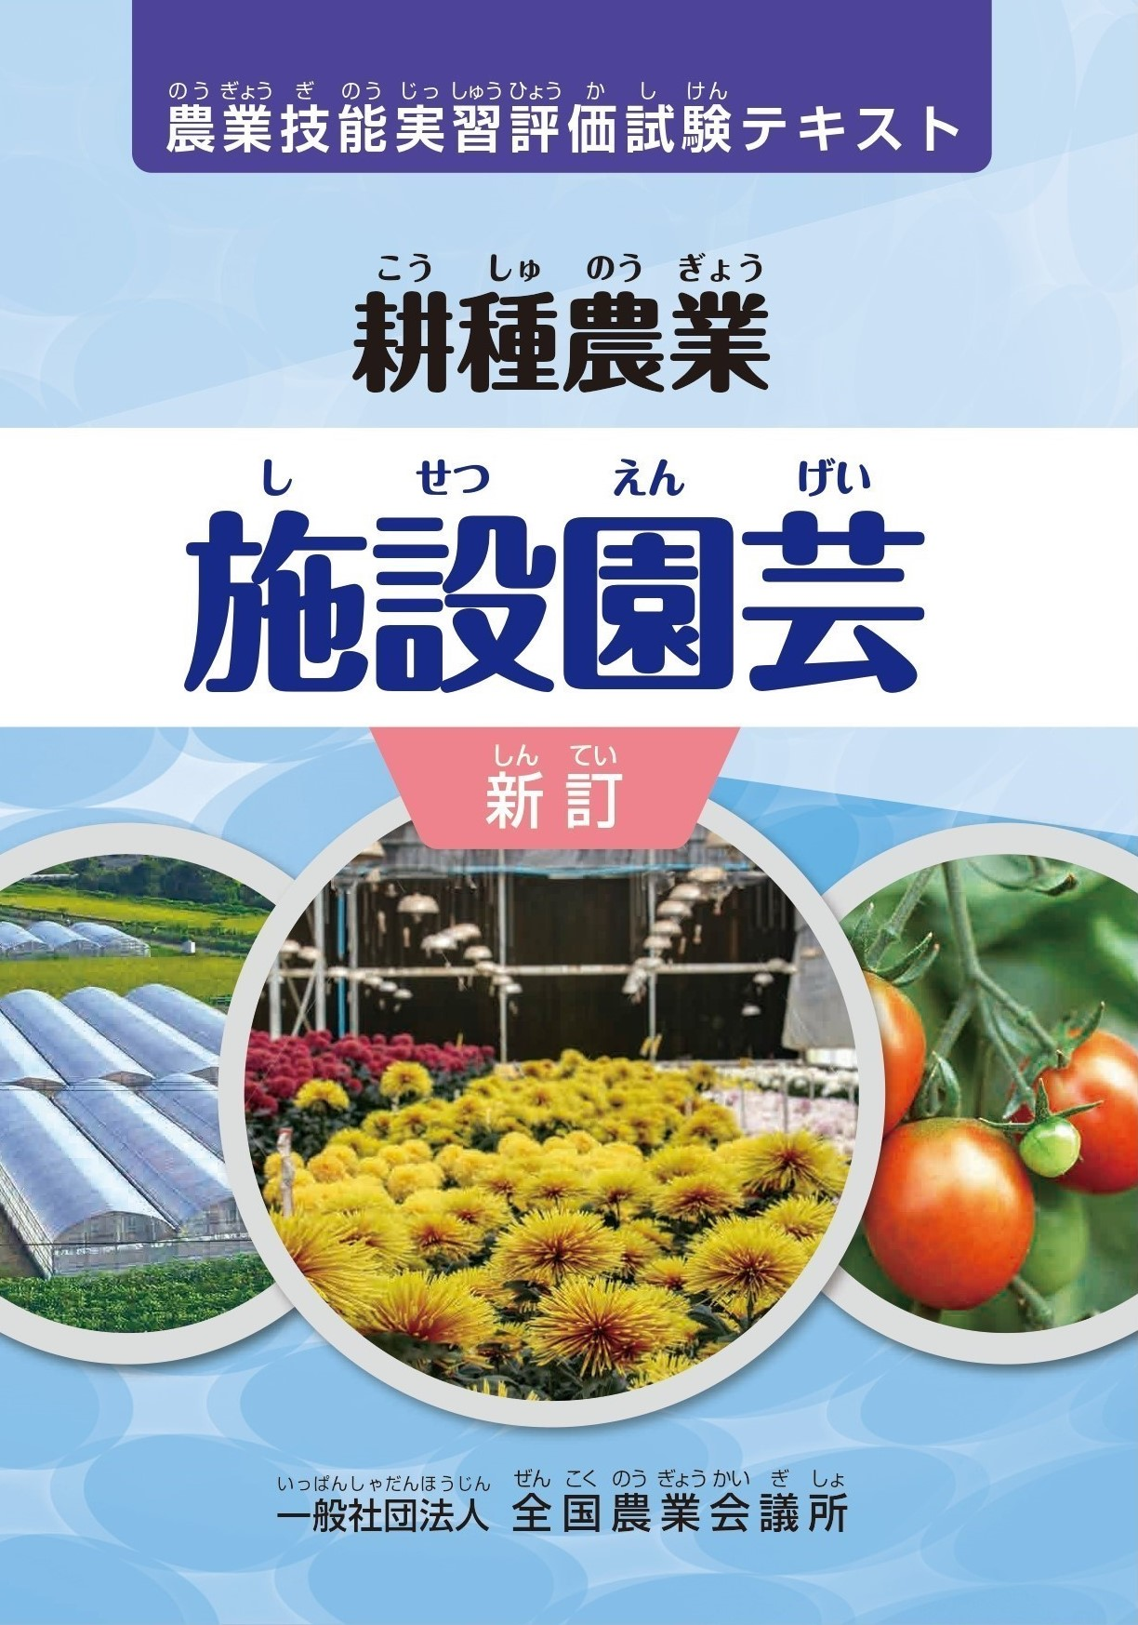
新刊
◎ 耕種農業

「施設園芸」 コードR03-20 A4判84頁10％税込900円

「畑作・野菜」コードR03-19 A4判70頁10％税込900円
「果樹」 コード30-31 A4判 66頁 10％税込815円

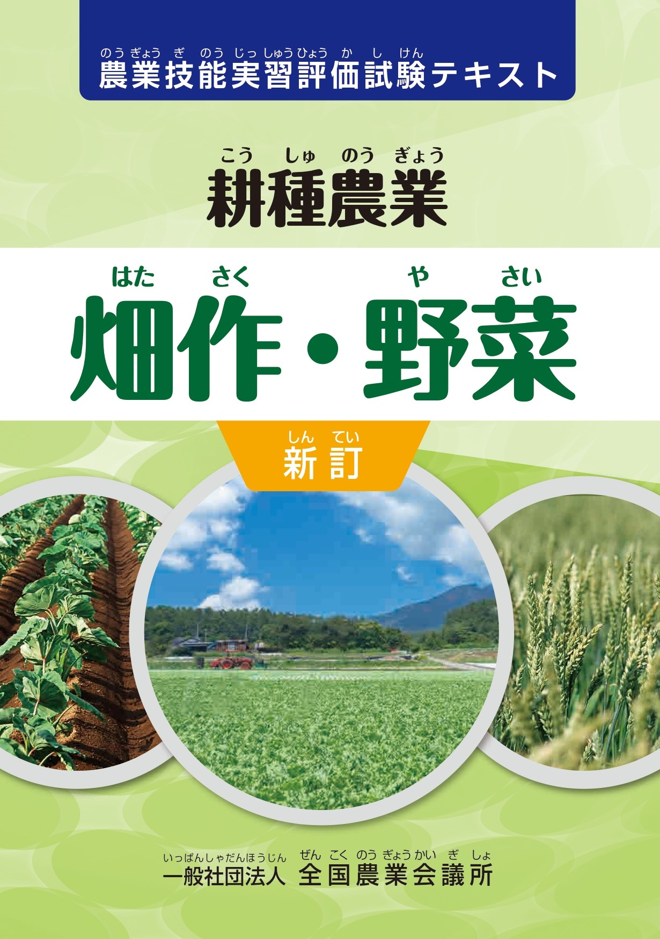
新刊

◎ 畜産農業

外国人技能実習生にとって、理解しやすいように
イラストや写真などを多く掲載し、漢字には読み仮名をつけています。

「酪農」 コード30-32 A4判 51頁 10％税込815円
「養豚」 コード30-29 A4判 40頁 10％税込815円
「養鶏」 コード31-03 A4判 68頁 10％税込815円

発行 全国農業委員会ネットワーク機構 〒102-0084 東京都千代田区二番町9-8 中央労働基準協会ビル
一般社団法人 全国農業会議所 TEL.03-6910-1131 https://www.nca.or.jp/tosho/

お申し込みは 都道府県農業会議 または 全国農業図書ＨＰから（裏面参照）
申  込  書 | 住所：〒
申  込  書 | 名称：
申  込  書 | 電話番号： （ ） |  | 担当者：
申  込  書 | コード：R03-20 | 図書名：農業技能実習評価試験テキスト「施設園芸」 |  | 部数： 部
申  込  書 | コード：R03-19 | 図書名：農業技能実習評価試験テキスト「畑作・野菜」 |  | 部数： 部
申  込  書 | コード：30-31 | 図書名：農業技能実習評価試験テキスト「果樹」 |  | 部数： 部
申  込  書 | コード：30-32 | 図書名：農業技能実習評価試験テキスト「酪農」 |  | 部数： 部
申  込  書 | コード：30-29 | 図書名：農業技能実習評価試験テキスト「養豚」 |  | 部数： 部
申  込  書 | コード：31-03 | 図書名：農業技能実習評価試験テキスト「養鶏」 |  | 部数： 部
通信欄：
（送料については、裏面をご確認下さい）

お申し込みは、あなたのお住まいの
都 道 府 県 農 業 会 議 へ
農業会議 | 電 話 | FAX
北 海 道 | 011（281）6761 | 011（281）6764
青 森 県 | 017（774）8580 | 017（774）8588
岩 手 県 | 019（626）8545 | 019（629）9210
宮 城 県 | 022（275）9164 | 022（276）3899
秋 田 県 | 018（860）3540 | 018（823）7361
山 形 県 | 023（622）8716 | 023（634）8640
福 島 県 | 024（524）1201 | 024（524）1204
茨 城 県 | 029（301）1236 | 029（301）1237
栃 木 県 | 028（648）7270 | 028（648）7277
群 馬 県 | 027（280）6171 | 027（255）6461
埼 玉 県 | 048（829）3481 | 048（829）3484
千 葉 県 | 043（223）4480 | 043（222）8320
東 京 都 | 03（3370）7145 | 03（3379）7627
神奈川県 | 045（201）0895 | 045（212）4613
山 梨 県 | 055（228）6811 | 055（228）6815
岐 阜 県 | 058（268）2527 | 058（273）6177
静 岡 県 | 054（255）7934 | 054（273）4314
愛 知 県 | 052（962）2841 | 052（953）0399
三 重 県 | 059（213）2022 | 059（228）5557
新 潟 県 | 025（223）2186 | 025（223）2401
富 山 県 | 076（441）8961 | 076（441）8654
石 川 県 | 076（240）0540 | 076（240）0544
福 井 県 | 0776（21）8234 | 0776（21）8784
長 野 県 | 026（217）0291 | 026（219）2953
農業会議 | 電 話 | FAX
滋 賀 県 | 077（523）2439 | 077（524）0245
京 都 府 | 075（441）3660 | 075（441）5742
大 阪 府 | 06（6941）2701 | 06（6941）5725
兵 庫 県 | 078（391）1221 | 078（391）8755
奈 良 県 | 0742（22）1101 | 0742（24）8576
和歌山県 | 073（432）6114 | 073（422）4031
鳥 取 県 | 0857（26）8371 | 0857（29）4867
島 根 県 | 0852（22）4471 | 0852（27）2235
岡 山 県 | 086（234）1093 | 086（231）8841
広 島 県 | 082（545）4146 | 082（246）1825
山 口 県 | 083（923）2102 | 083（932）2393
徳 島 県 | 088（678）5611 | 088（678）5664  ５６６４
香 川 県 | 087（812）0810 | 087（812）0820
愛 媛 県 | 089（943）2800 | 089（931）6069
高 知 県 | 088（824）8555 | 088（824）8593
福 岡 県 | 092（711）5070 | 092（711）5090
佐 賀 県 | 0952（20）1810 | 0952（20）1818
長崎県 | 095（822）9647 | 095（828）7469
熊 本 県 | 096（384）3333 | 096（385）1468
大 分 県 | 097（532）4385 | 097（532）4749
宮 崎 県 | 0985（73）9211 | 0985（52）1102
鹿児島県 | 099（286）5815 | 099（286）5816
沖 縄 県 | 098（889）6027 | 098（889）6081
●送料
図書購入額1,000円まで：160円 図書購入額1,001 ～ 2,000円：210円
〃 2,001 ～ 4,000円：250円 〃 4,001 ～ 4,999円：400円
〃 5,000円以上：送料無料
ただし、至急便をご希望の場合は300円追加料金をいただきます。
●消費税＝すべて内税です。
※2019年９月30日までに刊行した全国農業図書の表紙・奥付等には、消費税率8%を含む総額を表示している場合
があります。2019年10月1日以降は、当目録に記載している10%税込価格にて表示しています。
●リーフレット・パンフレットの名入れ印刷（表紙下部に市町村名や農業委員会名を印刷）は500部
以上から対応しており（版下料5,000円）、1,000部以上から版下料無料で承ります。
発行
全国農業委員会ネットワーク機構
一般社団法人 全国農業会議所
〒102-0084 東京都千代田区二番町９-８（中央労働基準協会ビル内）
TEL.03（6910）1131 FAX.03（3261）5134
全国農業図書HP https://www.nca.or.jp/tosho/



は、全国農業会議所の登録商標です。

